На правах рукописи

ЧЕБОТАРЁВ Андрей Владимирович

МЕТОДИКА ОРГАНИЗАЦИИ РАБОТЫ СИСТЕМ ГОРОДСКОГО ТРАНСПОРТА ОБЩЕГО ПОЛЬЗОВАНИЯ В СООТВЕТСТВИИ С ИЗМЕНЕНИЕМ СПРОСА

Специальность 05.22.10 – Эксплуатация автомобильного транспорта

АВТОРЕФЕРАТ
диссертации на соискание ученой степени
кандидата технических наук

Санкт-Петербург – 2013
Диссертация выполнена в ФГБОУ ВПО «Санкт-Петербургский Государственный Архитектурно-Строительный Университет» на кафедре транспортных систем.

Научный руководитель: | доктор экономических наук, профессор  Горев Андрей Эдливич
Официальные оппоненты: | Палагин Юрий Иванович,  доктор технических наук, профессор,  ФГБОУ ВПО «Санкт-Петербургский государственный университет гражданской авиации», кафедра интермодальных перевозок, заведующий;  Лукинский Валерий Сергеевич,  доктор технических наук, профессор, заслуженный деятель науки РФ, ФГАОУ ВПО Национальный исследовательский университет «Высшая школа экономики» (Санкт-Петербург), кафедра менеджмента
Ведущая организация: | ФГБОУ ВПО «Национальный минерально-сырьевой университет «Горный», г. Санкт-Петербург

Защита диссертации состоится «17» декабря 2013 г. в _____ часов на заседании диссертационного совета Д 212.223.02 при ФГБОУ ВПО «Санкт-Петербургский государственный архитектурно-строительный университет» по адресу: 190103, г. Санкт-Петербург, Курляндская ул., д. 2/5, (ауд. 340-К).

Телефакс: (812) 316-58-72, Email: rector@spbgasu.ru

С диссертацией можно ознакомиться в фундаментальной библиотеке ФГБОУ ВПО «Санкт-Петербургский государственный архитектурно-строительный университет».
Отзывы на автореферат в двух экземплярах с подписью, заверенной печатью организации, просим направлять в адрес диссертационного совета Д 212.223.02: 190005, г. Санкт-Петербург, ул. 2-я Красноармейская, д.4, (ауд. 219)

Автореферат разослан «_____» ___________2013 г.

Ученый секретарь

диссертационного Совета,

кандидат технических наук,
доцент Олещенко Елена Михайловна
I. ОБЩАЯ ХАРАКТЕРИСТИКА РАБОТЫ
Актуальность темы исследований. Современные мировые тенденции развития транспортных систем крупных городов направлены на обеспечение равной мобильности для всех слоев населения, в которой основная роль отводится транспорту общего пользования. При этом требования к ней существенно возросли для приближения уровня обслуживания к удобству пользования личным автомобилем. Основными факторами повышения уровня обслуживания являются обеспечение минимального времени поездки с учетом времени ожидания, комфортности подвижного состава, круглосуточного доступа к услугам и т.п.
Появление в последние десятилетия крупных торговых, развлекательных и досуговых центров, деловых зон и транспортных терминалов создало совершенно новый класс объектов массового транспортного притяжения, с отличными от традиционных режимами транспортного обслуживания.
Дефицит ресурсов, в первую очередь трудовых, инициирует разработку и внедрение полностью автоматических транспортных систем (персональный автоматический транспорт – Personal Rapid Transit – PRT – транспортная система, использующая выделенный путь и небольшие полностью автоматические транспортные средства, перемещающиеся по вызову пассажира).
Новые автоматизированные пассажирские транспортные системы с полной автоматизацией управления с помощью ЭВМ должны работать совместно с другими видами транспорта, которые также должны постепенно переходить на автоматизацию управления.
Применение для перевозок пассажиров новых и модернизированных видов городского пассажирского транспорта, несомненно, повлечет за собой модернизацию существующей системы организации работы транспорта общего пользования.
Разработанные в середине прошлого века методики планирования работы транспорта общего пользования не учитывают этих изменений и не могут быть эффективно использованы в настоящее время.
В соответствии с вышесказанным, нужно отметить, что для систем городского транспорта общего пользования (СГТОП), которые позволят с высокой надежностью, эффективностью, качеством и безопасностью обслуживать пассажиропотоки, образуемые городскими центрами массового транспортного притяжения, необходимо создание методики планирования работы, способной наилучшим образом отвечать современным требованиям.
Степень разработанности темы исследования. Теоретическими основами работы стали исследования российских ученых, посвященных вопросам планирования и организации перевозок пассажиров: Анисимова А.П., Балацкого С.Н., Блатнова М.Д., Вайнштока М.А., Варелопуло Г.А., Володина Е.П., Геронимуса Б.Л., Горева А.Э., Гудкова В.А., Дукаревича Г.В., Клепика Н.К., Кравченко Е.А., Логинова В.Н., Малышева А.И., Миротина Л.Б., Охрименко C.А., Павленко Г.П., Раскина Е.М., Рикберга Г.Б., Романенкова П.М., Рощина А.И., Самойлова Д.С., Скалецкого В.В., Спирина И.В., Старинкевича А.К., Федорова В.П., Хрущёва М.В., Юдина В.А. и др.
Цель и задачи исследования.
Цель исследования − разработка методики планирования работы системы городского транспорта общего пользования, функционирующей в соответствии с изменением спроса.
Задачи исследования:
- В целях выявления возможности применения, преимуществ и недостатков необходимо выполнить анализ существующих методик планирования работы транспорта общего пользования.
- В целях определения провозных возможностей, а также особенностей функционирования следует провести классификацию систем городского транспорта общего пользования.
- В целях выявления колебания спроса на перевозки в течение суток необходимо исследовать пассажиропотоки вблизи центров массового транспортного притяжения населения.
- В целях облегчения планирования работы городского транспорта общего пользования необходимо применить имитационное моделирование процесса перевозки.
- Разработать методику организации работы городского транспорта общего пользования, позволяющую качественно обслуживать большие объемы пассажиропотоков, при этом способную гибко реагировать на изменения спроса на перевозки в течение суток.
- Определить возможность повышения эффективности работы пассажирского транспорта при обслуживании крупных центров массового притяжения населения.
Объект исследования – методики организации работы городского транспорта общего пользования.
Предмет исследования – предоставить качественное транспортное обслуживания населения с учетом изменения спроса на перевозки в течение суток.
Научная новизна исследования заключается в следующем:
- Разработана методика планирования работы систем городского транспорта общего пользования на основе статистического анализа изменения величины пассажиропотока в течение суток и выявления периодов максимальных и минимальных нагрузок на систему городского транспорта общего пользования, отличается учетом режима работы маршрутного транспорта по интервалу, а также по требованию пассажиров.
- Разработана модель функционирования систем городского транспорта общего пользования в интервальном режиме и в режиме работы по требованию пассажиров.
- Разработан алгоритм управления работой маршрутного транспорта по требованию, который позволяет значительно повысить качество обслуживания пассажиропотоков.
- Определены закономерности распределения пассажиропотоков по часам суток вблизи от объектов массового транспортного притяжения.
- Определен алгоритм автоматизированного прогнозирования пассажиропотоков для систем организации работы городского пассажирского транспорта.
Методологической основой диссертационного исследования послужили основные положения теории организации перевозок пассажиров транспортом общего пользования, с учетом современных тенденций в части применения систем автоматизированного пассажирского транспорта.
Область исследования соответствует требованиям паспорта научной специальности ВАК: 05.22.10 – Эксплуатация автомобильного транспорта, а именно: содержанию специальности, каковым является совершенствование методов и средств перемещения пассажиров и грузов и процессов, их обеспечивающих, в целях повышения эффективности транспортного обслуживания и минимизации затрат ресурсов и потерь, связанных с ними, а также следующим основным направлением: п.2 «Оптимизация планирования, организации и управления перевозками пассажиров и грузов, технического обслуживания, ремонта и сервиса автомобилей, использования программно-целевых и логистических принципов».
Практическая ценность и реализация результатов исследований.
Заключается в создании принципиально новой методики организации работы систем городского транспорта общего пользования, комбинирующей интервальный метод обслуживания пассажиропотока, с методом работы по требованию пассажиров который позволяет иметь высокие провозные возможности, и обладает большей гибкостью и приспосабливаемостью, варьирующей режим обслуживания в зависимости от изменения спроса на перевозки в течение суток.
Реализацией результатов исследований может являться применение данной методики организации работы систем городского транспорта общего пользования при обслуживании пассажиропотоков, величина которых значительно изменяется в течение суток.
Апробация работы. Основные научные положения, выводы и рекомендации по материалам диссертационной работы доложены и обсуждены на научно-технических конференциях: на международных научно-технических конференциях молодых ученых (аспирантов, докторантов) и студентов «Актуальные проблемы современного строительства» (СПб., 2010, 2011, 2012).
Публикации. Материалы диссертации опубликованы в 5 печатных работах, общим объемом 2,2 п.л., лично автором – 1,65 п.л., в том числе 3 работ опубликованы в изданиях, входящих в перечень ведущих рецензируемых научных журналов, утвержденный ВАК РФ.
Структура и объем работы. Диссертационная работа состоит из введения, 5 глав, основных выводов и списка литературы, включающего 102 наименования. Диссертация изложена на 159 страницах основного текста, содержит 49 рисунков, 102 формулы и 23 таблицы.
Во введении дан краткий обзор состояния вопроса, обоснована актуальность темы диссертации и сформулированы основные положения, выносимые на защиту.
В первой главе проведен анализ современного состояния систем городского транспорта общего пользования, а также методик планирования его работы.
Во второй главе рассмотрены способы статистической обработки и прогнозирования пассажиропотоков.
В третей главе представлена разработанная методика организации работы систем городского транспорта общего пользования в соответствии с изменением спроса на перевозки в течение суток.
В четвертой главе представлена апробация разработанной методики на примере обслуживания реально существующего крупного центра массового транспортного притяжения города Санкт-Петербург.
В пятой главе представлена оценка экономической эффективности разрабатываемой системы.

- ОСНОВНЫЕ ПОЛОЖЕНИЯ И РЕЗУЛЬТАТЫ ИССЛЕДОВАНИЙ ДИССЕРТАЦИИ, ВЫНОСИМЫЕ НА ЗАЩИТУ
- Разработана методика планирования работы систем городского транспорта общего пользования на основе статистического анализа изменения величины пассажиропотока в течение суток и выявления периодов максимальных и минимальных нагрузок на систему городского транспорта общего пользования, отличающаяся учетом режима работы маршрутного транспорта по интервалу, а также по требованию пассажиров.
В целях выявления преимуществ и недостатков, произведен анализ существующих методик планирования работы систем транспорта общего пользования (табл.1).
Таблица 1
Анализ существующих методик планирования работы систем городского транспорта общего пользования
Характеристика | Методика организации работы городского транспорта общего пользования в интервальном режиме | Методика организации работы городского транспорта общего пользования по требованию пассажиров | Методика организации работы персонального автоматического транспорта
Преимущества | Ориентированность на обслуживание большей части рассматриваемого пассажиропотока и простота реализации данного метода на практике | Возможность осуществления перевозок, требующих большой быстроты и срочности | Транспортные услуги доступны 24 часа в сутки
Преимущества |  | Транспортные услуги доступны по требованию, а не по расписанию | Транспортные услуги доступны 24 часа в сутки
Преимущества |  | Возможность осуществления перевозок пассажиров с грузом | Возможность прямого сообщение из пункта отправления в пункт назначения, без необходимости в пересадке или остановке на промежуточных станциях
Преимущества |  | Возможность осуществления экскурсионных поездок | Транспортные услуги доступны по требованию, а не по расписанию
Преимущества |  | Транспортные услуги доступны 24 часа в сутки
Преимущества |  | Возможность осуществления поездок в места, куда не проложены маршруты
Недостатки | Отсутствие возможности гибко реагировать на изменение пассажиропотока в течение суток | Малая провозная способность в виду малой вместимости подвижного состава | Малая провозная способность в виду малой вместимости подвижного состава
Недостатки |  |  | Невозможность использования общегородской улично-дорожной сети
Недостатки |  |  | Высокая стоимость строительства

В результате рассмотрения методик организации перевозок в соответствии с интервалом движения и по требованию пассажиров установлено, что метод работы городского транспорта общего пользования в интервальном режиме не может оперативно реагировать на изменение спроса в течение суток, в то время как метод обслуживания пассажиров по требованию не применим для обслуживания больших объемов пассажиропотоков.
Системы персонального автоматического транспорта лишены данных недостатков, но их сфера применения ограничена, а развертывание подобных систем связано со значительными затратами.
Так как, ни одна из вышеупомянутых методик в полной мере не способна удовлетворить транспортные потребности населения, следовательно, решение сложившейся проблемы следует искать путем рационального комбинирования методик интервального обслуживания пассажиропотока и обслуживания пассажиров по требованию.
Разрабатываемая методика является высоко адаптивной и может не только обслуживать большие объемы пассажиропотока, но и гибко реагировать на изменение спроса на перевозки в течение суток (например, в ночные часы).
Разрабатываемая методика сочетает основные достоинства существующих методик организации работы городского транспорта общего пользования, такие как бесперебойное обслуживание больших объемов пассажиропотоков и возможность обслуживания пассажиров по требованию (рис. 1).

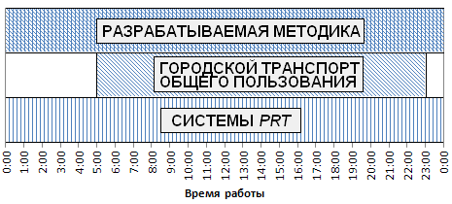
Рис. 1. Применимость разрабатываемой методики ко времени суток.

Разработанная методика планирования работы систем городского транспорта общего пользования на основе статистического анализа изменения величины пассажиропотока в течение суток и выявления периодов максимальных и минимальных нагрузок на систему городского транспорта общего пользования, отличается от существующих и применяемых методик учетом режима работы маршрутного транспорта по интервалу, а также по требованию пассажиров.
В соответствии с вышеуказанным, разрабатываемая методика включает в себя следующие этапы:
- Выбор и характеристика объектов обслуживания (определение наличия в рассматриваемом для транспортного моделирования секторе наиболее крупные объекты массового транспортного притяжения; определение точного расположения данных объектов; установление времени работы данных объектов; проверка наличия крупных транспортных магистралей вблизи данных объектов; определение местоположения ближайших к обслуживаемым объектам станций метрополитена, городской железной дороги, автобусных станций, начально-конечных остановок автобусов, городского электрического транспорта).
- Исследование, статистическая обработка и прогнозирование обслуживаемого пассажиропотока (исследование пассажиропотока, формируемого обслуживаемыми объектами; статистическая обработка данных пассажиропотока; построение почасовой диаграммы пассажиропотока; выявление периодов с минимальной и максимальной нагрузкой; определение периодов работы системы в интервальном режиме и в режиме работы по требованию пассажиров; выявление закона распределения величины пассажиропотока; нахождение доверительного интервала разброса среднего значения)
- Разработка трассы маршрута.
- Выбор комплекса оборудования (определение номинальной вместимости необходимого подвижного состава; соответствие подвижного состава требованиям безопасности и комфорта пассажиров).
- Организация функционирования системы городского транспорта общего пользования в интервальном режиме (расчет времени рейса; определение количества рейсов; определение необходимого количества подвижного состава для работы системы).
- Организация функционирования системы городского транспорта общего пользования по требованию пассажиров (определение времени подачи подвижного состава; расчет необходимого количества промежуточных стоянок для бесперебойного функционирования системы).
В отличие от существующих методик организации работы городского транспорта общего пользования, в разрабатываемой методике на основе исследования и анализа, данных распределения пассажиропотока по времени суток, учтена возможность смены режим работы системы городского транспорта общего пользования в зависимости от суточного колебания объема пассажиропотока.
В целях определения провозных возможностей, а также выявления особенностей функционирования проведена классификация систем городского транспорта общего пользования (табл. 2).
Таблица 2
Классификация систем городского транспорта общего пользования
Параметр | Системы городского пассажирского безрельсового транспорта общего пользования | Системы легкого рельсового транспорта | Такси | Системы персонального автоматического транспорта
Изолированная полоса движения | +/- | +/- | - | +
Необходимость строительства коммуникаций | +/- | + | - | +
Интервал движения | постоянный | постоянный | изменяемый | изменяемый
Максимальное  время ожидания | Интервал | Интервал | Время подачи ТС | Время подачи ТС
Вместимость подвижного состава | До 200 чел | До 300 чел | До 5 чел | До 30 чел
Стоимость проезда | Установленный тариф | Сопоставима  с тарифами городского транспорта | Выше стоимости проезда в городском транспорте | Сопоставима  с тарифами городского транспорта
Надежность соблюдения времени поездки | Высокая, в случае выделенной полосы | Высокая, в случае выделенной полосы | Низкая | Высокая
Влияние «человеческого фактора» на безопасность поездки | Высокое | Среднее | Высокое | Минимально
Сравнительный анализ различных систем городского транспорта общего пользования показал, что наиболее перспективным, удобным в использовании и безопасным является персональный автоматический транспорт, так как позволяет оказывать транспортные услуги населению на качественно новом уровне.
Системы персонального автоматического транспорта, посредством автоматизированного управления, обеспечивают большую безопасность перевозок, а также большую пропускную способность линии.

$I_{\text{мин}}=t_{р}+\frac{v}{2a_{э}}+\frac{l_{п}+l_{б}}{v}$, (1)

где _{tp} – время на реакцию, v – мгновенное значение скорости, a_{э} – экстренное замедление, l_{п} – длина транспортного средства, l_{б} – безопасное расстояние между транспортными средствами после остановки.
Так как влияние человеческого фактора исключено, величиной можно пренебречь, а величина lб может быть сведена к минимуму.

- Разработана модель функционирования систем городского транспорта общего пользования в соответствии с интервалом и в режиме работы по требованию пассажиров.
Основными задачами для определения характера изменения величины пассажиропотока при проведении статистической обработки данных пассажиропотока являются выявление закона распределение величины пассажиропотока и определение доверительного интервала разброса среднего значения величины пассажиропотока, так как данные величины используются при построении модели функционирования СГТОП в соответствии с интервалом и по требованию пассажиров как основные характеристики входящего пассажиропотока.
Схема построения модели функционирования СГТОП в соответствии с интервалом и в режиме работы по требованию пассажиров представлена на рис. 2.
Проверка правдоподобия гипотезы о принадлежности опытных данных к заданному виду вероятностного закона производится с помощью критериев: Пирсона, Колмогорова, Романовского.
Рис. 2. Схема построения модели функционирования СГТОП в соответствии с интервалом и в режиме работы по требованию пассажиров.
Необходимо отметить, что среди методов прогнозирования пассажиропотока наиболее прогрессивным является метод автоматизированного прогнозирования пассажиропотоков, так как позволяет наилучшим образом решать задачи долгосрочного прогнозирования транспортных потоков.
В связи с этим, обоснована возможность применения метода автоматизированного прогнозирования пассажиропотоков в АСУ ГПТ на примере ИС СКАТ.
Схема применения метода автоматизированного прогнозирования пассажиропотоков в ИС СКАТ представлена на рис. 3.
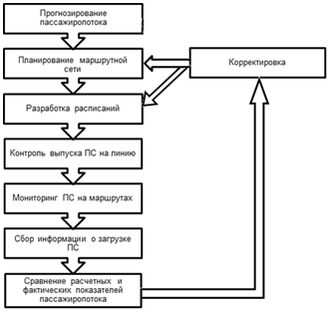
Рис. 3. Схема применения метода автоматизированного прогнозирования пассажиропотока в системе ИС СКАТ.

В целях выявления статистических характеристик пассажиропотоков вблизи центров массового транспортного притяжения населения был проведен анализ изменения величины пассажиропотока в зависимости от времени суток в различных частях Санкт-Петербурга.
На основании проведенного анализа можно сделать вывод, что в течение времени работы городского наземного транспорта общего пользования наблюдаются ощутимые изменения величины пассажиропотока.
Максимальных значений величина пассажиропотока достигает во время утренних и вечерних часов-пик, в то время как в дневные часы, за исключением единичных всплесков наблюдается снижение величина пассажиропотока.
а) б)
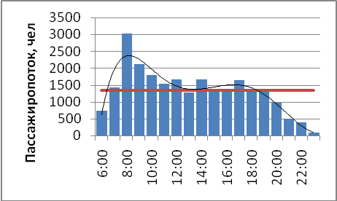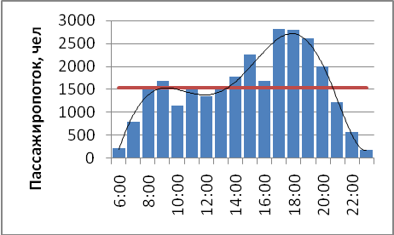
Рис. 4. Диаграмма изменения величины пассажиропотока на улице Коллонтай, между проспектом Солидарности и Товарищеским проспектом
а – по направлению движения в сторону от проспекта Солидарности, б – по направлению движения в сторону проспекта Солидарности.

Ярко выраженные пиковые значения величины пассажиропотока в утренние часы при сниженных вечерних в прямом направлении (рис. 4, а) и ярко выраженные вечерние при сниженных утренних в обратном направлении (рис. 4, б) наблюдаются в основном вблизи станций метрополитена.
Это обусловлено особенностями утренних и вечерних транспортных корреспонденций населения.
Всплески величины пассажиропотока в дневные часы (рис. 5), в основном, обусловлены окончанием занятий в расположенных в непосредственной близости высших учебных заведениях, которые также являются объектами массового транспортного притяжения.

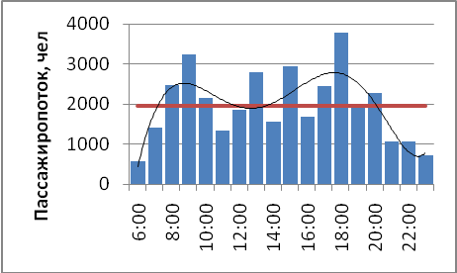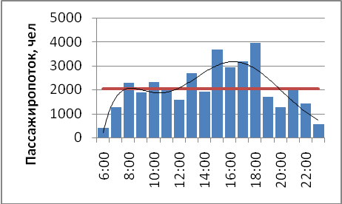
Рис. 5. Диаграмма изменения величины пассажиропотока на Невском проспекте, у Публичной библиотеки в прямом и обратном направлениях.

Значения величины пассажиропотока в часы пик, в соответствии с данными обследования, превышают среднесуточные значения пассажиропотока в 1,8-2 раза.
Периоды пиковых нагрузок для каждой конкретной точки исследования зависят от большого числа факторов, таких как расположение относительно станций метрополитена, расположение относительно мест массового транспортного притяжения и др.
В соответствии с данными обследования, резкое снижение величины пассажиропотока наблюдается после вечернего часа-пик и продолжается до времени окончания работы городского транспорта общего пользования.
Статистические данные о величине пассажиропотока в ночные часы отсутствуют, так как системы городского транспорта общего пользования не функционируют, за исключением ограниченного числа маршрутов ночных автобусов.
Для проведения численного эксперимента было выбрано обслуживание аэропорта Пулково, что обуславливается проведением его комплексной реконструкции и необходимостью обслуживать возрастающие пассажиропотоки.
Пример применения разработанной методики представлен для организации работы системы городского транспорта общего пользования, функционирующей на независимой от улично-дорожной сети линии, предназначенной для связи аэропорта «Пулково» со станциями метрополитена «Проспект Ветеранов» и «Звездная».
За основу разрабатываемой для СГТОП трассы (рис. 6, б) была использована часть трассы предложенного ранее проекта «Наземный Экспресс» (рис. 6, а).
а б
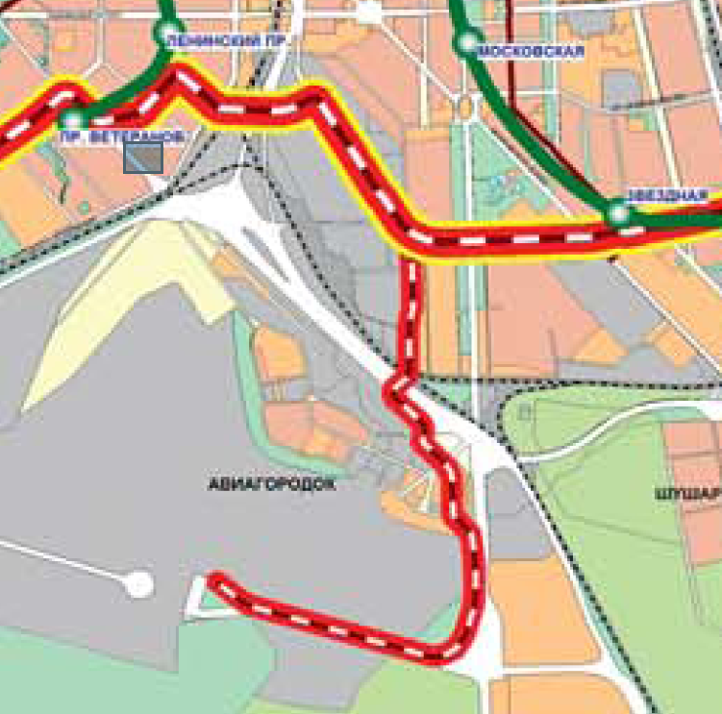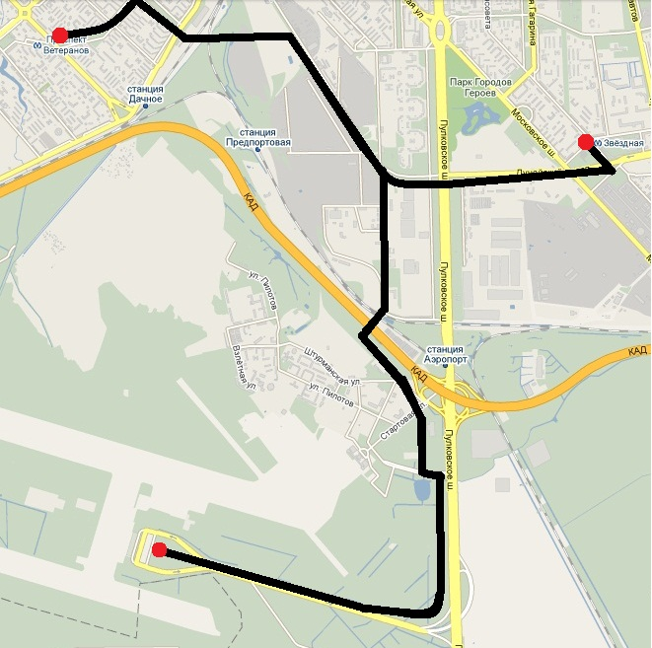
Рис. 6. Связь аэропорта «Пулково» со станциями метрополитена «Проспект Ветеранов» и «Звездная»:
а – трасса проекта «Наземный Экспресс», б – трасса разработанной СГТОП.

Протяженности участков трассы маршрута приведены в табл. 3.

Таблица 3
Протяженности участков трассы маршрута
Пункт отправления | Пункт назначения | Протяженность, км
Аэропорт «Пулково» | Станция метро «Проспект Ветеранов» | 11
Аэропорт «Пулково» | Станция метро «Звездная» | 9

В соответствии с проведенными расчетами, распределение времени прибытия пассажиров описывается законом Вейбулла вида:

$f(t)\text{=1,8*}(\text{0,0017})^{\text{1,8 }}t^{(\text{1,8-1})}{\text{ e}}^{{\text{-0,0017}}^{}}$, (2)

Для обслуживания пассажиропотока в режиме работы СГТОП по фиксированному интервалу потребуется подвижной состав вместимостью 11 мест, в количестве 55 ед. Общее списочное количество составляет 69 ед.
При низких значениях пассажиропотока в период с 01:00 по 04:00 работа подвижного состава по фиксированному интервалу нецелесообразна, так как малые значения величины пассажиропотока повлекут уменьшение числа задействованного подвижного состава, и, тем самым, увеличение времени интервала движения, а работа подвижного состава по требованию может не только повысить качество обслуживания, но и снизить общий пробег подвижного состава.
В соответствии с проведенными расчетами, для обслуживания заявленного пассажиропотока в режиме работы в соответствии с интервалом необходимо задействование четырех единиц подвижного состава, а в режиме работы по требованию пассажиров необходимо задействование двух основных единиц подвижного состава, и еще одой вспомогательной из резерва, которой необходимо будет совершить один прямой рейс.
Таким образом, общий суммарный пробег ПС в случае работы по интервалу составит 99 км, а в случае работы по требованию пассажиров – 77 км, что на 22,2% ниже аналогичных показателей при работе по интервалу.
Составлена имитационная модель работы системы городского транспорта общего пользования в соответствии с различными режимами обслуживания пассажиропотока.
Исходными данными для моделирования являются параметры улично-дорожной сети в рассматриваемом районе, а также найденные в результате исследования и статистической обработки данных о пассажиропотоке вероятностный закон распределения прибытия пассажиров на остановочный пункт и доверительный интервал разброса среднего значения величины пассажиропотока.
В процессе моделирования осуществляется сравнение параметров обслуживания пассажиропотока системой городского транспорта общего пользования работающей в соответствии с интервалом и по требованию пассажиров.
Результатом моделирования является распределение среднего времени ожидания обслуживания пассажиров при изменении количества задействованного подвижного состава, а также сведения о пробеге ПС.
В качестве примера для участка маршрутной сети аэропорт «Пулково» - станция метро «Проспект Ветеранов» протяженностью 11 км с двумя начально-конечными остановочными пунктами при скорости движения подвижного состава вместимостью 11 чел., равной 60 км/ч были смоделированы следующие ситуации:
- Работа СГТОП в соответствии с интервалом движения в 15 мин. максимально возможном количестве используемого подвижного состава – 4 единицы в течение часа.
- Работа СГТОП по требованию пассажиров при максимально возможном количестве используемого подвижного состава – 4 ед. в течение часа.
Результаты моделирования работы СГТОП в соответствии с различными режимами функционирования выявили следующие особенности:
На рис. 8 представлена схема работы СГТОП в соответствии с фиксированным интервалом, смоделированная в программной среде AnyLogic.
Для упрощения моделирования представлено движение подвижного состава по участку улично-дорожной сети в одном направлении. Величина пассажиропотока в прямом направлении составляет 50 чел/ч.
Кроме того, в связи с неравномерностью подхода пассажиров к остановочному пункту, в блоке, отвечающем за посадку пассажиров в автобус, наблюдается накопление очереди не обслуженных заявок (рис. 7.), которые с течением времени превышают вместимость подвижного состава.
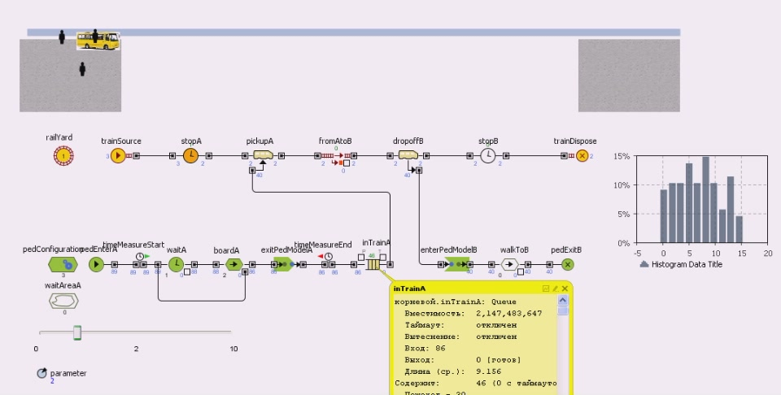
Рис. 7. Схема работы модели системы городского транспорта общего пользования в интервальном режиме в программной среде AnyLogic

Так как в данной модели, не обслуженные заявки, выходят из очереди поступивших заявок, то наполнение остановочного пункта обнуляется после каждого прибытия автобуса.
Таким образом, не обслуженные вовремя заявки не влияют на дальнейшую загрузку подвижного состава, и учет их времени ожидания не ведется, фиксируется только общее количество, не обслуженных вовремя заявок.
При использовании двух единиц подвижного состава при установленном интервале движения 15 мин. распределение среднего времени ожидания с учетом неравномерности подхода пассажиров к остановочному пункту приведено в табл. 4.

Таблица 4
распределение среднего времени ожидания с учетом неравномерности подхода пассажиров к остановочному пункту
Время ожидания обслуживания, мин | 0-1,5 | 1,5-3 | 3-4,5 | 4,5-6 | 6-7,5 | 7,5-9 | 9-10,5 | 10,5-12 | 12-13,5 | 13,5-15
Объем обслуживаемого пассажиропотока, % | 9 | 10 | 10 | 14 | 10 | 15 | 10 | 6 | 12 | 4

В любом случае, время ожидания заявок, которые не были обслужены подошедшим транспортным средством, превышает установленное время интервала движения и растет по мере превышения максимальной вместимости подвижного состава.
При увеличении количества единиц задействованного подвижного состава уменьшается наполнение салона и увеличивается суммарный пробег, что снижает экономическую эффективность системы в целом.
Далее представлена схема работы СГТОП по требованию пассажиров при возможности использования всех четырех имеющихся в наличии единиц подвижного состава.
Схема работы СГТОП по требованию пассажиров, смоделированная в программной среде AnyLogic приведена на рис. 8.
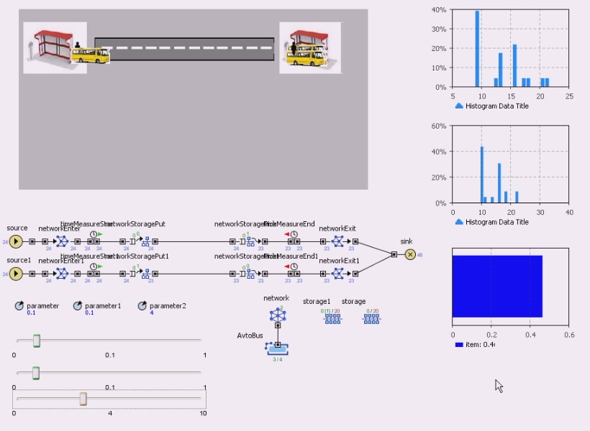
Рис. 8. Схема работы модели системы городского транспорта общего пользования в случае функционирования по требованию пассажиров в программной среде AnyLogic

Движение подвижного состава по участку улично-дорожной сети осуществляется в обоих направлениях. Величина пассажиропотока в каждую сторону составляет 50 чел/ч.
Заявки на перевозку поступает в случае накопления группы численностью до 9 чел. (каждые 5-9 мин., исходя из учета неравномерности прибытия отдельных пассажиров).
В отличие от приведенного выше варианта работы СГТОП по фиксированному интервалу, ситуация накопления очереди заявок, превышающей вместимость подвижного состава не вызывает критического увеличения времени ожидания большого количества пассажиров, так как при возникновении подобной ситуации может быть задействован ближайший свободный подвижной состав.
Распределение среднего времени ожидания с учетом неравномерности подхода пассажиров к остановочному пункту приведено в табл. 5.
Таблица 5
Распределение среднего времени ожидания с учетом неравномерности подхода пассажиров к остановочному пункту
Время ожидания обслуживания, мин | 0-9 | 9-12,5 | 12,5-13,5 | 13,5-15,5 | 15,5-16,5 | 16,5-17,5 | 17,5-21 | 21-22
Объем обслуживаемого пассажиропотока, % | 40 | 4 | 18 | 22 | 4 | 4 | 4 | 4

В соответствии с данными таблицы следует, что основная доля поступающих заявок (40%) обслуживается в течение 9 мин., а суммарное количество заявок, время ожидания которых превышает 15,5 мин. составляет 16%. Максимальное время ожидания, зафиксированное в имитационной модели, составляет 22 мин. для 4% поступивших заявок. Наполнение салона подвижного состава варьируется от 80 до 100%.
Таким образом, исходя из полученных в ходе моделирования данных, можно сделать вывод, что при определенных условиях целесообразно организовать работу СГТОП по требованию пассажиров, так как это позволяет максимально полно обслуживать заявленный пассажиропоток и снижает время ожидания.

- Разработан алгоритм управления работой маршрутного транспорта по требованию, который позволяет значительно повысить качество обслуживания пассажиропотоков.
Представлено описание составленного алгоритма функционирования системы городского пассажирского транспорта общего пользования по требованию пассажиров.
Разработанный алгоритм управления работой городского транспорта общего пользования в режиме работы по требованию пассажиров представлен на рис. 9.
Запрос пассажира на использование системы городского пассажирского транспорта общего пользования (требование) поступает на главный распределительный сервер, который определяет наличие подвижного состава на линии в данный момент времени, направление его следования, наличие свободных мест, время прибытия. В случае если подвижной состав на запрашиваемом направлении отсутствует либо количество поступивших требований превышает количество посадочных мест и заявка, таким образом, не может быть обслужена в установленное время, имеющимся на линии подвижным составом, то в действие вводится подвижной состав из резерва.
Пассажир, в свою очередь, получает информацию о времени прибытия подвижного состава и выполнении его заявки.
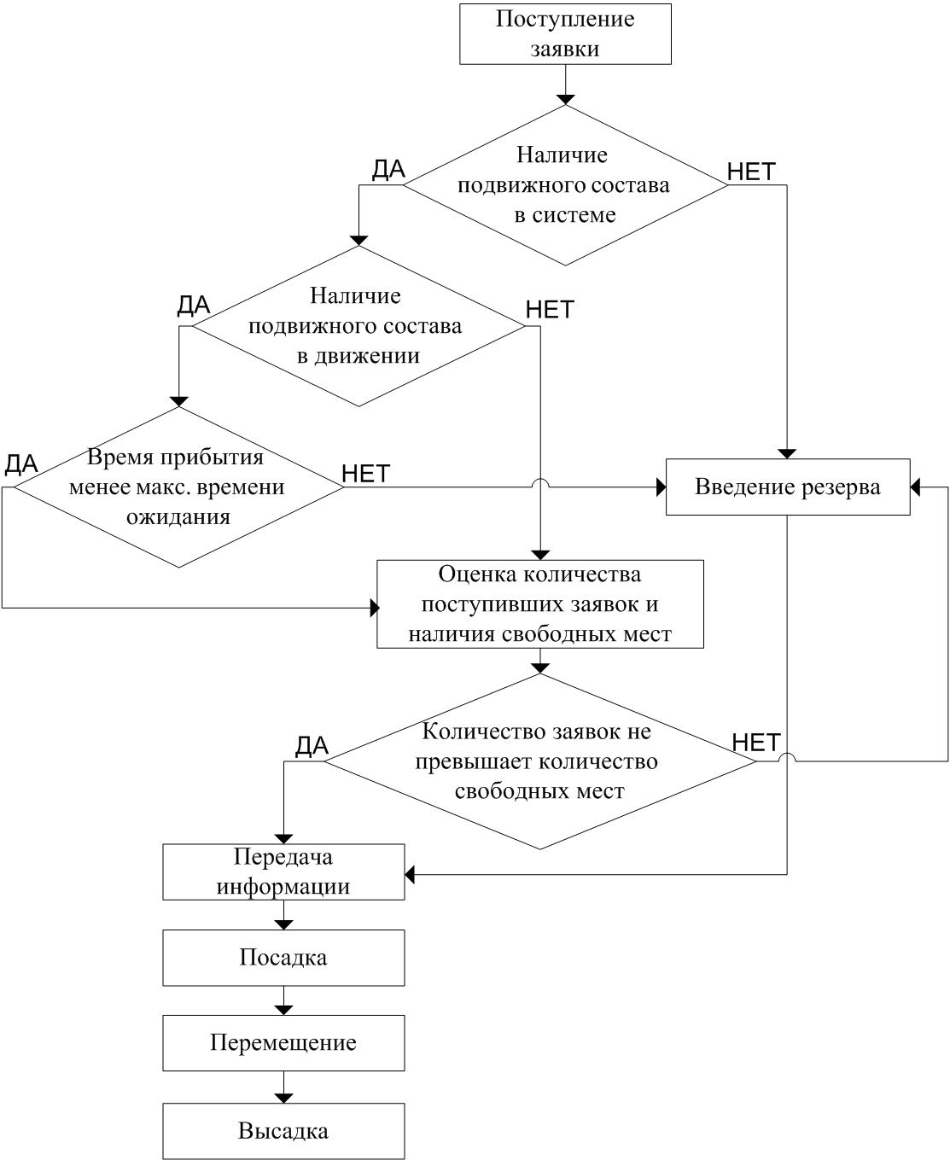

Рис. 9. Алгоритм работы системы городского транспорта общего пользования по требованию пассажиров

Общие выводы
В ходе анализа существующих методик организации работы систем городского транспорта общего пользования, был выявлен ряд недостатков, таких как отсутствие гибкого реагирования на изменение спроса в течение суток либо невозможность обслуживания больших объемов пассажиропотоков.
На основании данного анализа была разработана методика, сочетающая возможности существующих методик организации работы городского пассажирского транспорта.
Апробация разработанной методики проводилась на примере обслуживания крупного центра массового транспортного притяжения и показала, что разработанная методика полностью отвечает поставленным при ее проектировании задачам.
При этом реализация разработанной методики обслуживания востребована и способна приносить прибыль, так как стоимость пользования доступна широкому кругу потребителей.
Разработанная методика планирования работы систем городского транспорта общего пользования на основе статистического анализа изменения величины пассажиропотока в течение суток и выявления периодов максимальных и минимальных нагрузок на систему городского транспорта общего пользования, отличается от существующих и применяемых методик учетом режима работы маршрутного транспорта по интервалу, а также по требованию пассажиров.
Разработанная модель функционирования систем городского транспорта общего пользования в соответствии с фиксированным интервалом и в режиме работы по требованию пассажиров позволяет облегчить планирование работы городского транспорта общего пользования.
Разработанный алгоритм управления работой маршрутного транспорта по требованию, позволяет значительно повысить качество обслуживания пассажиропотоков.
Проведенная классификация систем городского транспорта общего пользования позволяет определить провозные возможности, а также функциональные особенности их применения.
Определение закономерностей распределения пассажиропотоков вблизи от объектов массового транспортного притяжения позволяют оценить колебания спроса на перевозки в течение суток.
Также определена возможность применения метода автоматизированного прогнозирования пассажиропотоков к автоматизированным системам организации работы городского пассажирского транспорта.
Экономический эффект от использования системы городского транспорта общего пользования, функционирующей в соответствии с количеством поступающих заявок достигается посредством обеспечения оптимального наполнения салона подвижного состава в 80-85% и максимальным сокращением непроизводительных пробегов.
Также установлено, что в часы с низким спросом на перевозки пробег ПС СГТОП, работающей по требованию на 12,5% ниже, чем СГТОП, работающей в интервальном режиме.
Из расчетов, проведённых в данной главе, следует, что общая стоимость строительства означенной системы персонального автоматического транспорта составит 4,2 млрд. руб.; планируемый срок окупаемости для капитального строительства 25 лет, а срок окупаемости подвижного состава равен десяти годам.
При запланированном сроке окупаемости капитальных строений и сроке службы подвижного состава ежемесячная чистая прибыль составит 3,6 млн руб., при этом стоимость билета составляет 35 руб., что сопоставимо с тарифами городского транспорта общего пользования.

III. ОСНОВНЫЕ НАУЧНЫЕ ПУБЛИКАЦИИ ПО ТЕМЕ ДИССЕРТАЦИОННОГО ИССЛЕДОВАНИЯ:
публикации в периодических научных изданиях, рекомендованных ВАК РФ:
- Чеботарёв, А.В. Маршрутные системы общественного транспорта, функционирующие по требованию пассажиров / А.Э. Горев, А.В. Чеботарёв // Автотранспортное предприятие. – 2013, №2, с. 18-21. 0,6п.л./0,3п.л.
- Чеботарёв, А.В. Разработка методики организации работы систем городского транспорта общего пользования, меняющих тип обслуживания в соответствии с изменением спроса на перевозки пассажиров / А.Э. Горев, А.В. Чеботарёв // Современные проблемы науки и образования. – 2013, № 3; URL: http://www.science-education.ru/109-9456. 0,5п.л./0,25п.л.
- Чеботарёв, А.В. Организация функционирования системы городского пассажирского транспорта в режиме работы по требованию пассажиров / А.В. Чеботарёв // Вестник гражданских инженеров. – 2013, №4(39), С 173-176. 0,5п.л.
публикации в других изданиях:
- Чеботарёв, А.В. Предоставление населению транспортных услуг в соответствии с фиксированным спросом // Актуальные проблемы современного строительства. Междунар. науч-техн конф. молодых ученых (аспирантов, докторантов) и студентов: докл. СПбГАСУ – СПб., 2012,С 92-94. 0,3 п.л.
- Чеботарёв, А.В. Разработка проекта системы PRT // Актуальные проблемы современного строительства. Междунар. науч-техн конф. молодых ученых (аспирантов, докторантов) и студентов: докл. СПбГАСУ – СПб., 2010,С 87-90. 0,3 п.л.

